COMUNICATO STAMPA
9 giugno 2022

TORNA L’ESTATE, TORNA SUMMERCLAPS

Presentato il progetto che porta circo contemporaneo, danza, musica e prosa in tutta la Lombardia,
con 200 artisti in scena in 20 comuni di 8 diverse province.

Da inizio giugno a fine settembre 2022 Circuito CLAPS propone 150 appuntamenti tout public:
più di un evento al giorno nella nostra regione.

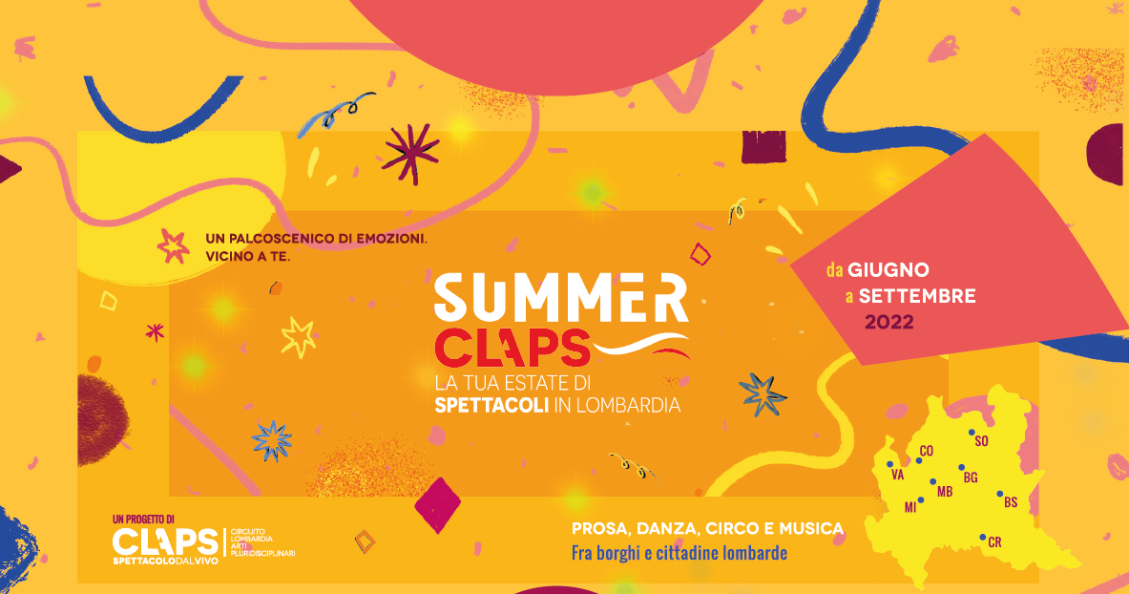

Un’estate di spettacoli nei borghi più belli della Lombardia: città, borghi, paesi di montagna e di lago ospitano la seconda edizione di SummerCLAPS, un progetto speciale di Circuito CLAPS che porta la prosa, la danza, il circo contemporaneo e la musica negli spazi aperti, fra le vie e le piazze dei centri urbani.
Da giugno a settembre, tra il pomeriggio e la sera, decine di eventi diffusi in 8 diverse province della nostra regione la renderanno viva e partecipata. Quasi uno spettacolo al giorno (a volte anche di più), dedicato agli spettatori più giovani ma pensato per un pubblico di tutte le età.

La proposta, di respiro regionale, è stata presentata in conferenza stampa dal direttore artistico del Circuito CLAPS, Luisa Cuttini, dalle istituzioni locali e dai teatri che hanno aderito.

Hanno partecipato:

- ROSSELLA PIERANGELI Ministero della Cultura
“Grazie a Circuito CLAPS per questo progetto e per il suo operato, che avvicina nuovi spettatori al teatro e agevola la fruizione dello spettacolo dal vivo, come il Ministero si auspica.”

- ILEANA VANOSSI Comune di Canzo (CO)
“Con Circuito CLAPS abbiamo attivato una preziosa collaborazione lo scorso anno e siamo lieti di portarla avanti. La sua passione e la sua professionalità hanno permesso di presentare a Canzo nuove proposte e grandi nomi. Per l’estate vi aspettiamo con appuntamenti dedicati ai bambini e alle famiglie.

- CLAUDIO FERREMI Comuna di Sabbio Chiese (BS)
“Non vediamo l’ora dell’VIII edizione di FestInStrada, portando circo e musica nelle nostre piazze grazie a Circuito CLAPS a fine settembre. Riconfermiamo una collaborazione che va avanti da molti anni!”

- GIUSEPPE CICOGNANI Comune di Calcio (BG) / Pianura da scoprire
“Dopo le proposte di successo presentate da Circuito CLAPS negli anni passati, non vediamo l’ora di organizzare altre giornate di spettacolo, nella cornice del nostro borgo. Aspettiamo ancora una volta un pubblico numeroso.”

- DANIELA TOMMASONI Comune di Montichiari (BS)
“La collaborazione con Circuito CLAPS è iniziata lo scorso anno ed è andata talmente bene da averci convito a raddoppiare gli appuntamenti. Pensiamo in particolare a un pubblico di famiglie e a fornire occasioni di spettacolo a Montichiari nell’ambito di Nuova…Mente Estate 2022.”

- NICOLA PAOLO MARRONE Comune di Cologno al Serio (BG) / Pianura da scoprire
“Pianura da scoprire è una rete di 55 comuni di 3 diverse province. Proprio grazie a questa rete siamo entrati in contatto con Circuito CLAPS, iniziando una proficua collaborazione. Musica e divertimento vi aspettano il 12 giugno per l’iniziativa “Serio… ma non troppo!” nel nostro borgo così particolare.”

Le compagnie Chronos3, Filodirame, Eccentrici Dadarò, Fattoria Vittadini, il Teatro dei Navigli, Il Mecenate hanno illustrato le proprie manifestazioni inserite all’interno di SummerCLAPS.

IL CALENDARIO DI SUMMERCLAPS
FESTIVAL PER PROVINCIA
BERGAMO
Cologno al Serio, Serio… ma non troppo (musica) 12 giugno

BRESCIA
Palazzolo sull’Oglio, Teatro Fuori Posto (teatro e circo) 24 e 26 giugno, 1, 7, 10, 15, 24 luglio, 10 e 11 settembre
Toscolano Maderno, Circuito Contemporaneo (teatro) 1, 7, 21, 22 luglio e 20, 25 agosto
Montichiari, Nuova…Mente Estate (circo) 3, 10, 18 e 24 luglio
Carpenedolo, Circuito Contemporaneo (teatro) 8, 30 luglio e 19 agosto
Brescia, La Strada Festival (circo) 14, 17, 22, 23, 24 luglio
Lumezzane, Estival (circo), 20 luglio
Montecampione, Stradarte (circo) 9 agosto
Sabbio Chiese, FestinStrada (circo) 25 settembre

COMO
Canzo, Teatro al chiar di luna (teatro ragazzi e circo) 25 giugno, 2 e 30 luglio
Turate, Fuori Tutti (circo) 7, 14 e 21 luglio

CREMONA
Pandino, Il borgo dei desideri: La notte di San Lorenzo (circo) 10 agosto

MILANO
Vimodrone, Festival Inneschi (teatro e circo) 3-5 giugno
Milano, Rassegna Quasi Solo (danza) 11, 18 e 25 giugno
Milano, Rassegna Piste Teatrali (circo, teatro e musica) 9-11 settembre
Milano, Festival Tendenza Clown (circo) 20-25 settembre
Milano, appuntamenti estivi in Fabbrica del Vapore (danza) tra giugno e settembre

MONZA E BRIANZA
Brugherio, Festival sIride (circo) 16-18 settembre

SONDRIO
Piateda, Rami d’ORA (danza) 5, 12, 17, 19 giugno, 2 e 27 luglio

VARESE
Luino, stagione estiva (circo), 15 luglio

Circuito CLAPS, ideatore, promotore e organizzatore dell’iniziativa, ringrazia per la collaborazione i teatri (Il Mecenate, Industria Scenica, Filodirame, Eccentrici Dadarò, Chronos3, Eureteis, Spazio Fattoria, Teatro dei Navigli), tutte le istituzioni e i Comuni che hanno aderito. L’evento si svolge con il sostegno del Ministero della Cultura, di Regione Lombardia, Fondazione Cariplo e l’Institut Ramon Llull (per la circuitazione delle compagnie catalane) e in collaborazione con Agis, CircoStrada, A.C.C.I. e Pianura da scoprire.

FRA TURISMO E SPETTACOLO

SummerCLAPS rappresenta un’occasione speciale per riscoprire, attraverso lo spettacolo dal vivo, il patrimonio culturale, storico, architettonico e paesaggistico della Lombardia.

- CASTELLI. Un’immersione nel patrimonio storico tra Medioevo e Rinascimento con appuntamenti programmati nelle splendide cornici della Rocca di Cologno al Serio, del Broletto di Brescia e del Castello di Pandino.

- GRANDI CITTA’ E SUGGESTIVI BORGHI. Una gita fuori porta nei borghi medievali di Canzo, Sabbio Chiese e Montichiari, dalle Valle delle Cartiere a Montecampione, oppure una passeggiata nei cortili e per le piazze di Brugherio e Turate; senza escludere un giro nel centro storico di Brescia e in alcuni rinomati luoghi tra Milano e i Navigli.

- COMPLESSI ARCHITETTONICI. Inaspettate architetture, dall’archeologia industriale della Fabbrica del Vapore a quella rurale di Cascina Tre Fontanili di Vimodrone.

- PARCHI. Un tuffo nella natura, con eventi nei parchi (Parco Barni a Canzo, Parco Lago a Luino, Parco Orti a Carpenedolo, Parco Bernini e Parco Villa Fossati a Toscolano Maderno) e un originale percorso tematico nella Valle delle Cartiere.

- PROMOZIONE TURISTICA. Uno spettacolo nello spettacolo. SummerCLAPS rappresenta un mix perfetto tra cultura e turismo, perché allestisce performance all’aperto, inserendole in numerose cornici paesaggistiche straordinarie. Lo spettatore diventa anche turista (e il turista diviene spettatore), come accadrà sul lungolago (ex Campo Ippico) di Toscolano sul Garda, ai Giardini del Castello a Palazzolo sull’Oglio, a Montichiari, Sabbio Chiese, Montecampione e tra i sentieri di Piateda.

I NUMERI DELL’EDIZIONE 2022

150 spettacoli di circo, danza, prosa e musica per un pubblico di tutte le età
30 eventi per bambini

Circa 230 artisti in scena
Compagnie internazionali di 7 diverse nazionalità
Italia, Francia, Regno Unito, Serbia, Spagna, Svizzera, Svezia

20 festival coinvolti nel progetto:
Festival Inneschi, Vimodrone (MI)
Quasi Solo, Milano
Serio… ma non troppo, Cologno al Serio (BG)
Teatro al Chiar di Luna, Canzo (CO)
Estival, Lumezzane (BS)
Rami d’ora, Piateda (SO)
Stagione estiva, Luino (VA)
Le Strade del Teatro, Abbiatense/Magentino (MI)
Teatro Fuori posto, Palazzolo sull’Oglio (BS)
Fuori Tutti, Turate (CO)
Piste Teatrali, Milano
La Strada Festival, Brescia
Appuntamenti di danza alla Fabbrica del Vapore, Milano
Il borgo dei desideri – la notte di San Lorenzo, Pandino (CR)
Circuito Contemporaneo, Toscolano Maderno e Carpenedolo (BS)
Nuova…Mente Estate, Montichiari (BS)
StradArte, Montecampione (BS)
FestInStrada, Sabbio Chiese (BS)
sIride, Brugherio (MB)
Tendenza Clown, Milano

Sostegno e collaborazioni istituzionali
Ministero della Cultura - Regione Lombardia - Fondazione Cariplo
Institut Ramon Llull Catalogna

Agis – CircoStrada - A.C.C.I. Ass. Circo Contemporaneo Italia - Pianura da Scoprire

Più di 100 ore di spettacolo
4 mesi di programmazione
20 weekend di spettacolo

50 location
8 province
20 comuni differenti

10 mete turistiche inconsuete da scoprire
Canzo (CO), Cologno al Serio (BG), Luino (VA), Montecampione (BS), Montichiari (BS), Palazzolo sull’Oglio (BS), Pandino (CR), Piateda (SO), Sabbio Chiese (BS), Valle delle Cartiere (Toscolano, BS)

GLI SPETTACOLI

IL CIRCO CONTEMPORANEO
Clown e acrobati sono protagonisti dei festival Inneschi (Vimodrone, MI), Serio… ma non troppo (Cologno al Serio, BG), Piste Teatrali e Le Strade del Teatro (Milano), Fuori Tutti (Turate, CO), Teatro Fuori Posto (Palazzolo sull’Oglio, BS), Nuova…Mente estate (Montichiari, BS), La Strada Festival (Brescia), StradArte (Montecampione, BS), FestInStrada (Sabbio Chiese, BS), Il borgo dei desideri – la notte di San Lorenzo, Pandino (CR), sIride (Brugherio, MB), oltre aTendenza Clown, una delle eccellenze del panorama circense lombardo. Ma rubano la scena anche nelle date di Luino (VA) e Lumezzane (BS). Per un pubblico da 0 a 100 anni e oltre!

LA DANZA
La danza contemporanea è di scena nei sette spettacoli della rassegna milanese Quasi Solo alla Fabbrica del Vapore/Spazio Fattoria, ma anche lungo tutta l’estate sempre in Fabbrica del Vapore e tra i sentieri di montagna intorno a Piateda (SO) durante Rami d’ORA.

LA MUSICA
Le note non accompagnano solo le pièce di circo contemporaneo e non creano solo il tappeto sonoro per gli spettacoli di danza e di prosa. Veri e propri concerti itineranti girano per le strade della nostra regione durante Serio… ma non troppo (Cologno al Serio, BG), Tendenza Clown e Piste teatrali (Milano).

LA PROSA
Il teatro, da un percorso dantesco immerso nella natura ai classici delle Favole di Esopo e le Metamorfosi di Ovidio, a spettacoli per i più piccoli, andrà in scena grazie al Circuito Contemporaneo a Carpenedolo e Toscolano Maderno (BS). Non mancano gli appuntamenti di prosa in occasione di Teatro Fuori Posto a Palazzolo (BS) e a Inneschi (Vimodrone, MI).

PER LE FAMIGLIE
Molti gli appuntamenti dedicati ai più piccoli: tutti gli spettacoli di circo contemporaneo, adatti a un pubblico di tutte le età, faranno sorridere e sorprendere i più piccini; i 3 appuntamenti di teatro ragazzi della rassegna estiva di Canzo sono pensati appositamente per le famiglie.

I BIGLIETTI

I biglietti sono in vendita online sul sito www.claps.lombardia.it
Per informazioni e prenotazioni: segreteria@claps.lombardia.it / 030 8084751

Emanuela Giovannelli - Ufficio stampa
comunicazione@claps.lombardia.it
cell. +39 328 5310785
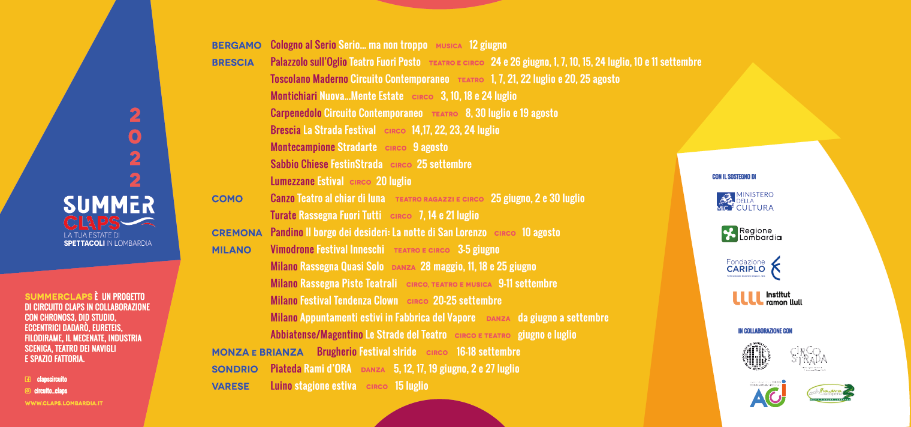

CIRCUITO CLAPS

Nel 2015 C.L.A.P.Spettacolodalvivo viene riconosciuto e sostenuto dal Ministero della Cultura come Circuito Multidisciplinare Regionale, per programmare spettacoli di teatro, danza, circo contemporaneo e musica. Organizza circa 600 performance all’anno in tutta la Lombardia, è tra i soggetti di rilevanza culturale riconosciuti dalla Regione e, dal 2018 al 2021 è Centro di Residenza Artistica della Lombardia (da capofila, insieme ai partner Industria Scenica, Milano Musica, Teatro delle Moire e Zona K) con il progetto IntercettAzioni. È ente associato ad Agis/Federvivo ed è partner di numerosi network italiani ed europei. È tra i fondatori di A.C.C.I. (Associazione Circo Contemporaneo Italia). È membro del progetto europeo CircoStrada. È risultato vincitore, per tre edizioni, del bando ministeriale Boarding Pass Plus con il progetto CirkAround per l’internazionalizzazione delle carriere di under35 nel circo contemporaneo.

Circuito CLAPS: contatti
www.claps.lombardia.it
Tel. +39 030 8084751
segreteria@claps.lombardia.it
FB @clapscircuito
IG @circuito_claps

Circuito CLAPS: staff
Luisa Cuttini, direttore artistico
Mario Gumina, direttore organizzativo
Ermanno Nardi, coordinamento
Emanuela Giovannelli, ufficio stampa
Maurizio D’Egidio, comunicazione
Annalisa Luise, progetti territoriali
Cesare Benedetti, amministrazione
Sara Di Giacinto, biglietteria

